Emagrecer naturalmente só é possível quando o individuo respeita o funcionamento do corpo

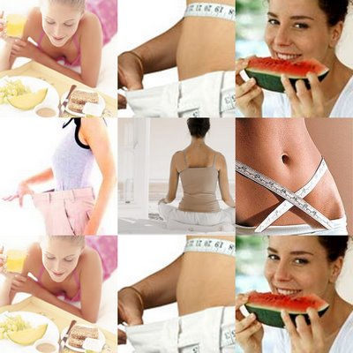

A Auto Estima é essencial para que todos possam ter uma vida mais feliz livre de complexos.
Imagine poder caber nas roupas que você sempre sonhou?
Não se preocupar com peso seria um alivio na sua vida!

Quão feliz você se sentiria ao encontrar aquele amigo(a) seu na rua por acaso e ouvir "Nossa, você emagreceu né? Tá bem, hein?"

É possível sim você emagrecer conquistar o corpo que sempre sonhou e viver muito saudável e feliz!

Existem muitos mitos com relação ao emagrecimento!
Alguns deles são:

É preciso se exercitar como um louco para emagrecer
Para emagrecer é preciso fazer dietas rigorosas,contar calorias e passar fome.
É difícil manter o peso perdido!
Para emagrecer é preciso abrir mão do que a pessoa gosta de comer

Bomba

Um emagrecimento saudável depende do controle hormonal do seu corpo.
O segredo do emagrecimento definitivo do seu corpo está no controle adequado que você tem da sua taxa de insulina.

Isso não é nenhum bicho de sete cabeças!
Controlando o seu nível de insulina no corpo através de uma alimentação adequada conseguirá bons resultados.
Você vai se surpreender quando colocar isso em prática e ver os quilos de gordura irem embora a cada dia que passa.
Qualquer outra Dieta no mundo inteiro vai mandar você diminuir as calorias e deixar de comer alguns alimentos.

A Chave Mestra do Emagrecimento
Mais importante do que emagrecer é manter o novo peso
Muitas dietas permitem a perca de peso rápida e logo em seguida após o termino da dieta.
Se você já fez reeducação alimentar e viveu o efeito sanfona, sabe do que estou falando, é muito rápido para aumentar a gordura novamente, enquanto quem é muito magro demora muitos anos para engordar.
Durante toda a minha infância fui uma criança gordinha e não me sentindo mais satisfeita depois de adolescente comecei a procurar métodos de emagrecimento malucos que prejudicaram a minha saúde e me levaram a doenças modernas como anorexia e bulimia.
Depois de 7 anos de intenso sofrimento e debilitação por essas doenças.
Após tudo isso e não mais satisfeita com essa situação a ponto de explodir decide dar uma reviravolta por completo na minha vida.
Comecei um plano de exercícios intercalando corrida e musculação.
E a me alimentar corretamente,resultado perdi peso,gordura localizado e conquistei um corpo mais magro e definido.
Um programa que me auxiliou muito nessa caminhada funcionando muito bem para mim foi o Emagrecer de vez ,seguindo as dicas e técnicas descritas nessa enciclopédia do peso eu enxuguei 20 quilos em um período de 6 meses sem deixar de comer o que eu gosto.
Se você também é uma pessoa que deseja mudar o seu estilo de vida e conseguir um corpo bem estruturado o Emagrecer de Vez poderá te ajudar nesse processo.
Comece já com o pé direito Emagrecendo de Vez!

Todas as dicas e informações completas você encontra no site -->> http://bit.ly/1b0eC4j

